Bordereau de réception – Vaccins COVID-19
Date de réception: Heure de réception:
Village : Nom de l’intervenant responsable de la réception:
 | Nombre de doses reçues : | Numéro de lot : | Température actuelle à l’arrivée (Temptale): | État des vaccins (congelés/liquides; intacts/endommagés; etc.)
MODERNA
Temps de conservation :
- à -20C : ad péremption.
- entre 2-8C : 30 jours
PFIZER
Temps de conservation :
- à -20C : maximum 2 semaines; étiqueter avec date prévue de sortie de congélation.
- entre 2-8C : 31 jours
PFIZER pédiatrique 5-11 ans
Temps de conservation :
- entre 2-8C : 10 semaines
- Ne JAMAIS CONGELER à -20c
(ultracongélation -60 à -90c seulement)
DILUANT PFIZER
(*Ne pas congeler – entreposer entre 2-8C ou à T ambiante)
Symbole affiché sur le Temptale à l’arrivée :
1 – fonctionnel 2 – crochet « √ » 3 – alarme « X » (mettre en quarantaine)
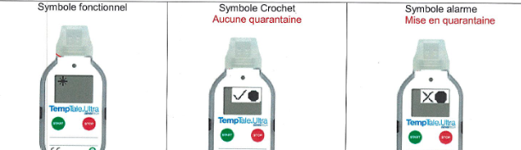

Les vaccins ont-ils été protégés de la lumière? Oui Non

*Faire parvenir ce bordereau à la pharmacie, à votre conseillère en vaccination et à vanessa.drolet.ciussscn@ssss.gouv.qc.ca afin d’obtenir l’autorisation d’utiliser les vaccins.
*Signaler toute anomalie/incident. - Retourner le Crédo-Cube et le Temptale à la pharmacie sur le prochain vol*

